Projet Ingénieur N°11
Rapport d’Avancement N°1

Client : Leila DE RENGERVE (Partnering Robotics)

Encadrants Groupe de Pilotage :
Encadrant Technique : Mai NGUYEN (Dept. Informatique), Frédérique MAUSSANG (Dept. Image et Traitement Information)

Responsable Gestion de projet : Duong Nguyen Responsable Documentation : Changyi SONG
Responsable Communication : Ahmed HENTETI Responsable Forum : Yi QIAO
Responsable Planning et Budget : Zadi BROU

Contact : s4-projet-11@mlistes.telecom-bretagne.eu

Bilan et prévision
Bilan de la semaine

Pendant cette semaine, nous avons fait une réunion avec le client et nos encadrants techniques. Nous avons identifié les besoins du client et les différentes taches à réalisés durant ce projet. Nous avons réalisé notre première version du Work Breakdown Structure (WBS) et du diagramme de Guntt tout en essayant d’estimer le temps des différentes tâches et nous avons rédigé notre première version du cahier de charge fonctionnel. Aussi, nous avons pensé au différents risques qui peuvent nous rencontrés durant ce projet en les classifiant en risque majeur, critique et mineur.
De plus, nous avons créé deux e-mails de diffusion
- Une pour les cinq membres de groupe pour qu’on puisse communiquer en interne:
« s4-projet-11-membres@mlistes.telecom-bretagne.eu »
- Une en ajoutant encore notre client et nos encadrants
« s4-projet-11@mlistes.telecom-bretagne.eu »
Pour partager des différents documents entre les membres de groupe et faciliter le travail collaboratif nous avons créé notre espace sur BSCW et pour le partage des codes C/C++, nous avons créé notre espace sur Redmine qui va assurer la synchronisation des différentes versions du code.

Prévision de la semaine prochaine

Pour la semaine prochaine, nous allons contacter nos encadrants pour leurs présenter notre avancement et discuter à propos la partie technique de notre projet. Aussi, nous allons commencer à se familiariser au langage C/C++ dédié au traitement d’image et d’étudier la bibliothèque OpenCV de ce langage.

Avancement des taches
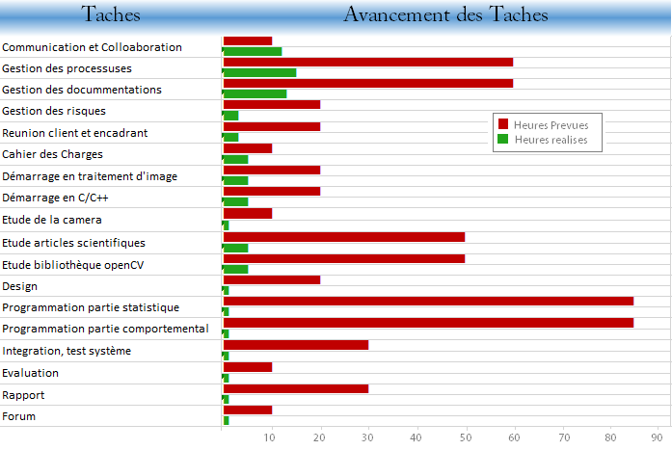
Suivi horaire
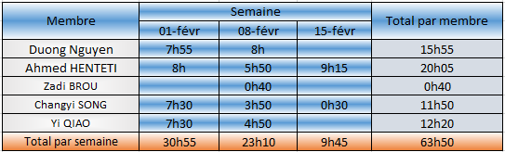

Gestion des risques

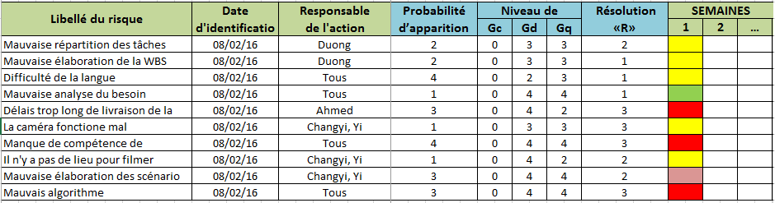

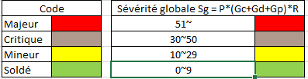

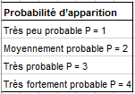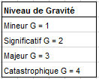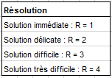

Diagramme de Gantt

Annexe 1 : Cahier des charges fonctionnelle
- Objectif
Notre programme se divise en deux grandes parties :
- Une partie statistique : Détermine le nombre de personnes dans un local et détecte leur postures (assise, debout, allongé…) en se basant sur les images captés par une caméra installé dans le robot, et en faisant une tour pour visualiser tout l’endroit.
- Une partie comportementale : Détecte l’attention des personnes envers le robot. Dans cette partie, l’algorithme va se baser sur les images capté par la caméra (qui va être fixé à une position bien déterminé) pour détecter des gestes prédéfinie faite par la personne sur lequel la caméra est fixée.

- Langage de programmation
L’implémentation de notre programme sera sur le langage C++.
- Analyse fonctionnelle
FP1 (fonction principale 1) | Création d’un dataset.
FP2 (fonction principale 2) | Evaluation du nombre de personnes dans un bureau.
FP3 (fonction principale 3) | Détection de l’attention des personnes envers le robot.
FS1 (fonction secondaire 1) | Détection des postures (assise, debout, allongée…).

Cahier de charges
Repère | Fonction | Critère | Niveau
FP1 (fonction principale 1) | Création d’un dataset, c’est un ensemble de séquence d’images pour tester les résultats du logiciel. | - Scenarios différents | - 3 scénarios différents pour tester la fonction qui compte le nombre de personnes dans un local.
 |  | - Scenarios proche de la vie réelle. | - 3 scénarios de la vie courante pour tester la fonction qui détection de l’attention des personnes envers le robot.
FP2 (fonction principale2) | Evaluation du nombre de personnes dans un local. | - Précision et robustesse. | - Dans 90% des cas, l’algorithme est capable de donner le nombre exact des personnes dans le bureau.
 |  | - Rapidité. | - Temps réel (<x s).
FP3 (fonction principale 3) | Détection de l’attention des personnes envers le robot. | - Nombre de gestions. | - Trois gestions.
 |  | - Rapidité. | - Temps réel (<y s).
FC1 (fonction secondaire 2) | Détection des postures (assise, debout, allongée…) | -Nombre de postures. | - Assise, debout.
 |  | - Rapidité. | - Temps réel (<z s).

- Faisabilité technique
- Utilisation de la bibliothèque « OpenCV »du langage C++ pour les traitements d’image.
- Utilisation des algorithmes préexistants qui travaille sur la détection de visages.

Annexe 2 : WBS
